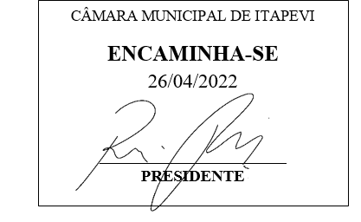

**Indicação Nº 1408/2022**

**Súmula**: - Solicita providencias do Executivo junto a Secretaria de Infraestrutura e Serviços Urbanos, Sr. Marcos de Oliveira Anjos, retorno quanto ao andamento do processo para construção de galeria de águas pluviais – Estrada Diego Dias – Jardim Nova Itapevi

**INDICO** à Mesa, na forma regimental vigente, que seja oficiado ao Excelentíssimo Igor Soares Prefeito Municipal, junto a Secretaria de Infraestrutura e Serviços Urbanos, retorno quanto ao andamento do processo para construção de galeria de águas pluviais – Estrada Diego Dias – Jardim Nova Itapevi

**JUSTIFICATIVA**

**Senhor Presidente;**

**Senhores Vereadores;**

**Senhoras Vereadoras;**

O pleito já foi objeto do Requerimento nº 866/21, onde V.Sa. retornou através do Memorando SISU nº 288/21 de 27/9/2021 que estaria realizando uma vistoria com a equipe técnica. Peço que informe a esta Casa de Leis quanto ao resultado do processo e sua possível realização. Assim poderemos juntos, darmos melhores condições aos moradores do bairro, gerando um conforto e bem estar a todos.

Certo do pronto atendimento dessa respeitosa secretaria, renovo protestos de elevada estima e consideração.

Sala das Sessões Bemvindo Moreira Nery, 18 de abril de 2022.

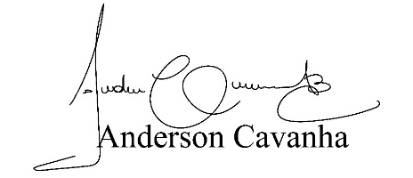 **(Bruxão Cavanha – PL)**

**Vereador**